Importando Emendas no ONE como Relatos no Ushahidi
Por: Demoulidor
- Abra a “PlanilhaParaGerarCSVdeEmendasRelatosUshahidiComGeolocalizacao.xls” e insira os dados de cada emenda nos respectivos campos de cor verde.
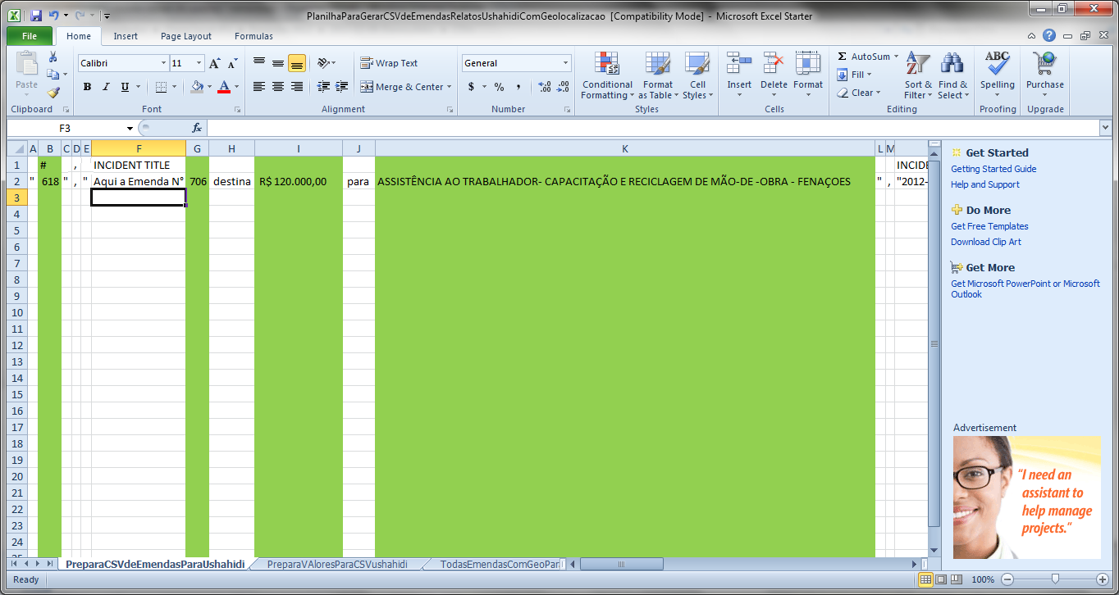
- Copie cada valor da aba “PreparaVAloresParaCSVushahidi” para a aba “PreparaCSVdeEmendasParaUshahidi” da mesma planilha:
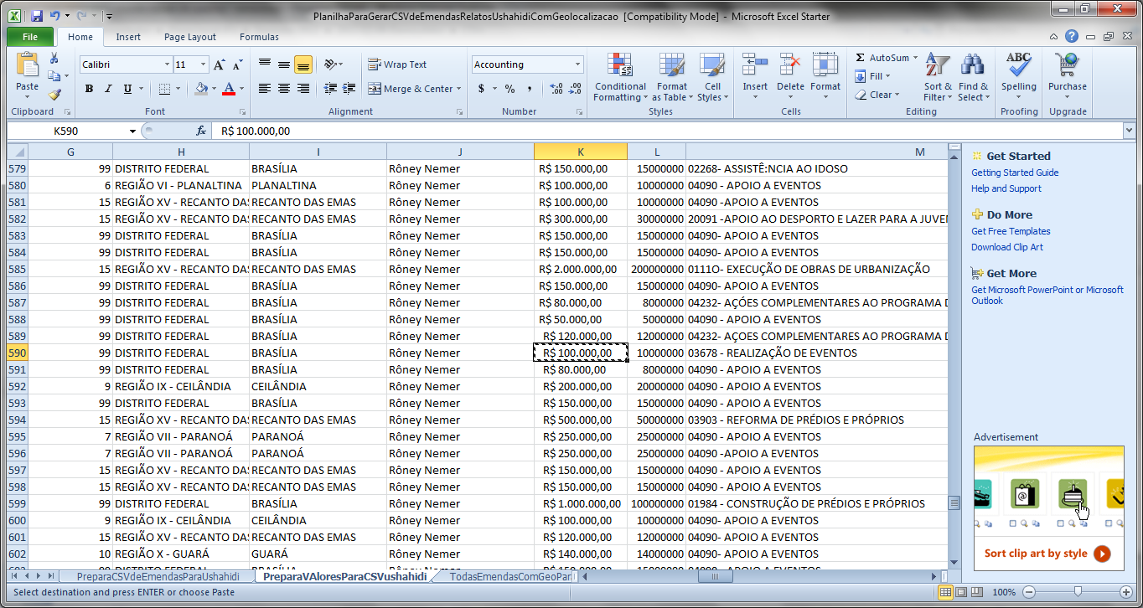
- Colando valor copiado da aba “PreparaVAloresParaCSVushahidi”:
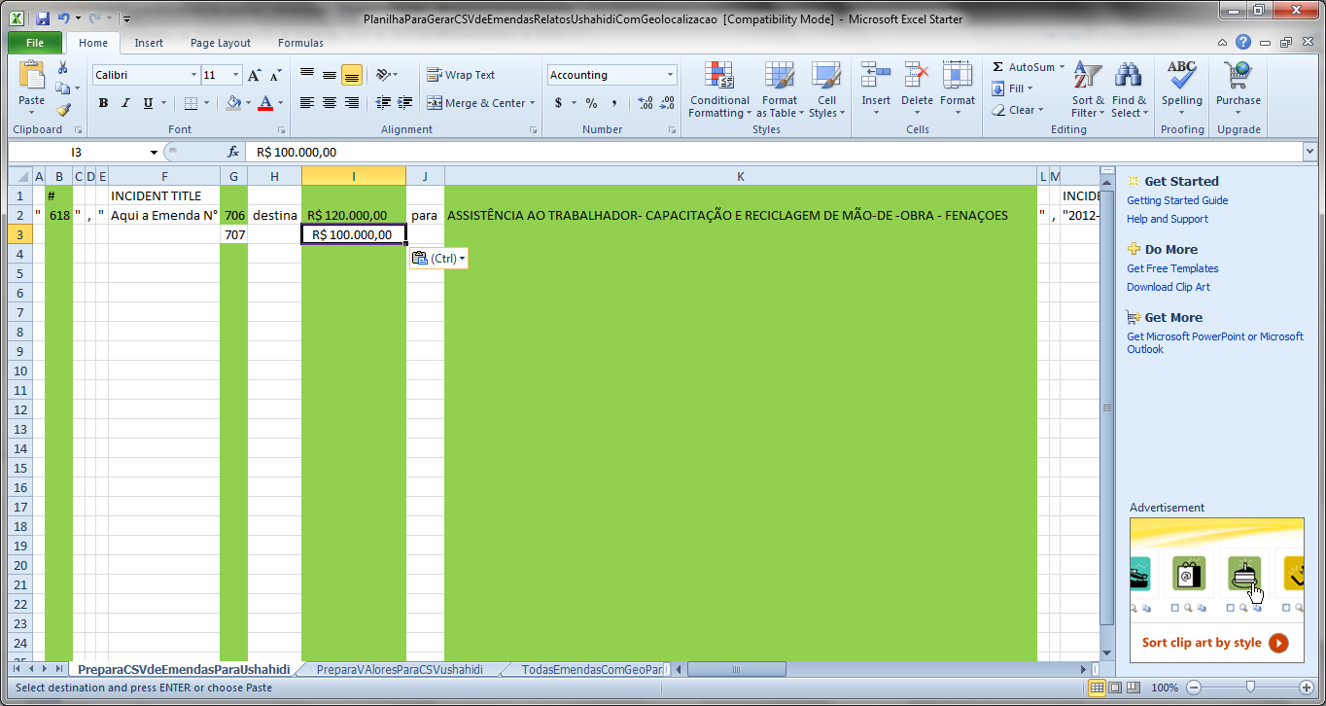
Atenção: A coluna B deve ser preenchida com um sequencial único. Antes de importar o CSV no ONE devemos saber qual foi o último sequencial e continuar a numeração na planilha a partir dele.
- Os valores para os Campos Location, Latitude e Longitude podem ser copiados da Aba: 'RAs Geolocalizadas' da mesma planilha
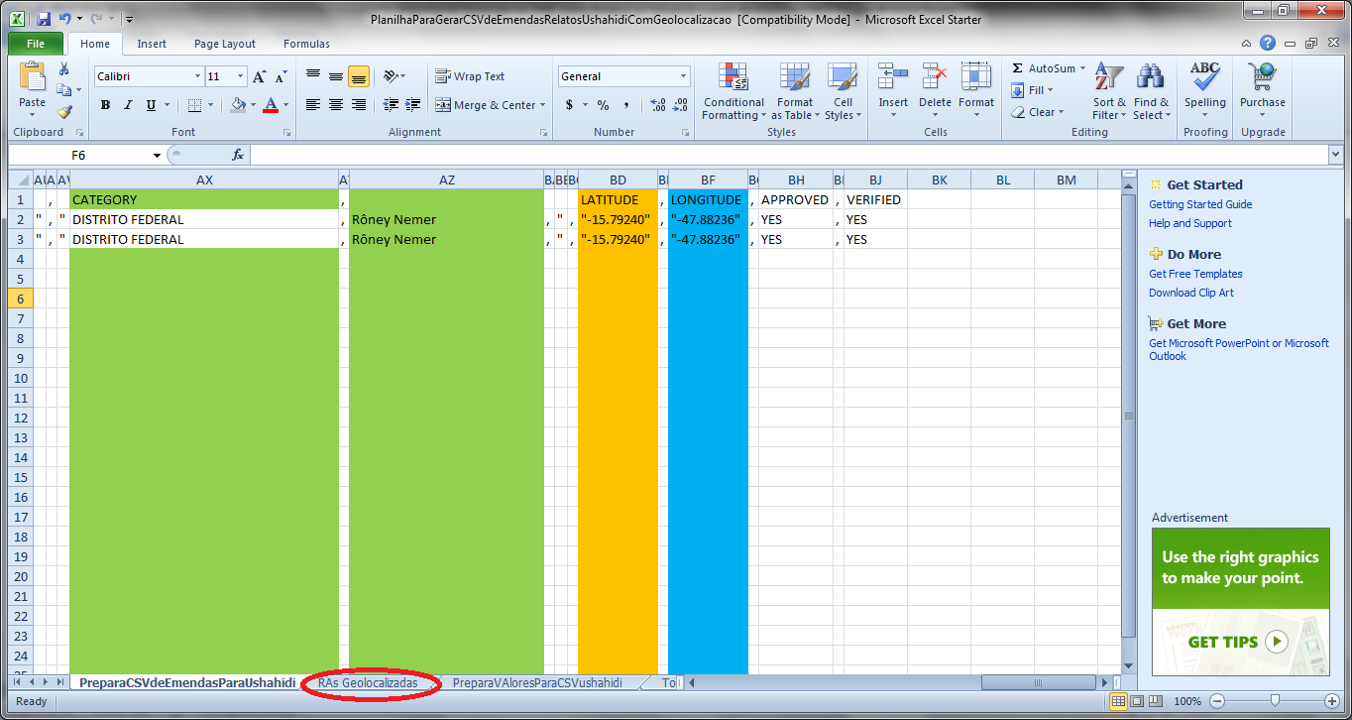

- Planilha completa
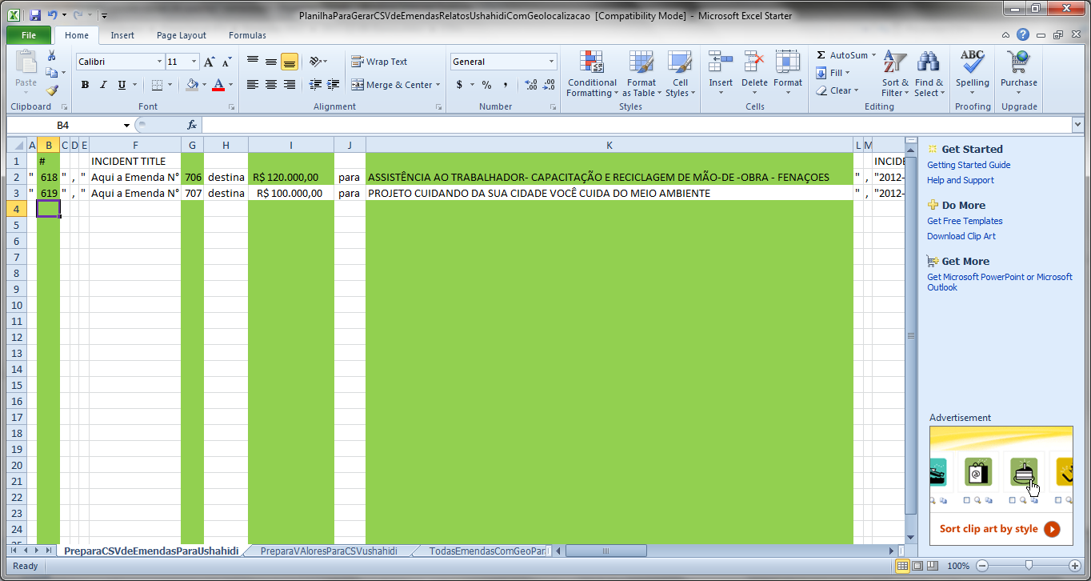

- Selecione as linhas da planilha para copiar para um editor de texto:
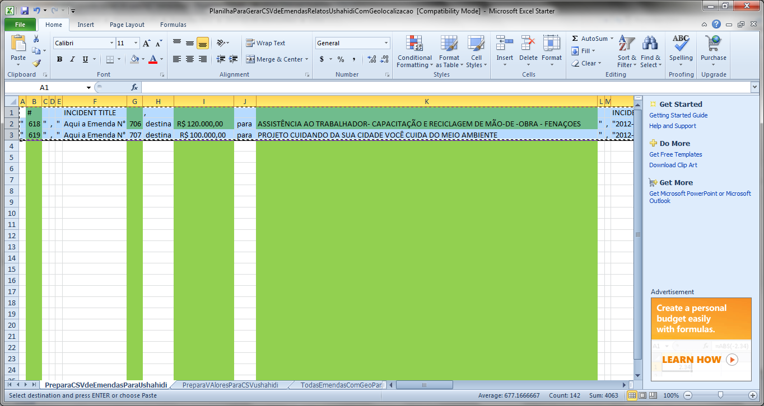

- Cole as linhas em um editor de textos
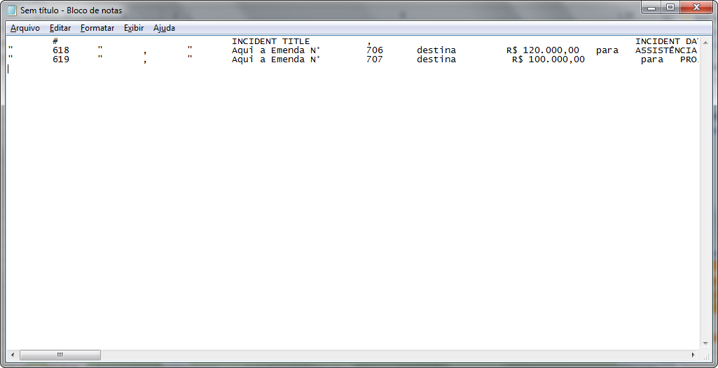

- Exclua os caracteres de tabulação
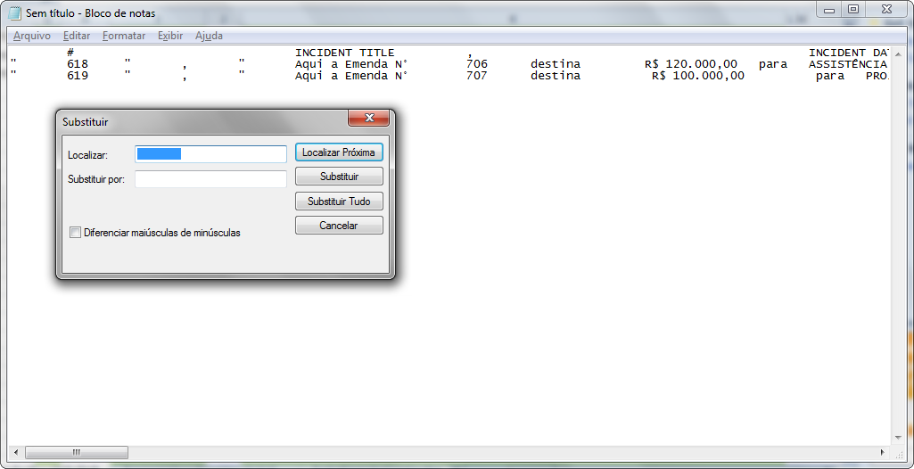

- Após tabulações excluídas, salve o arquivo com extensão .csv e na encodificação UTF-8:
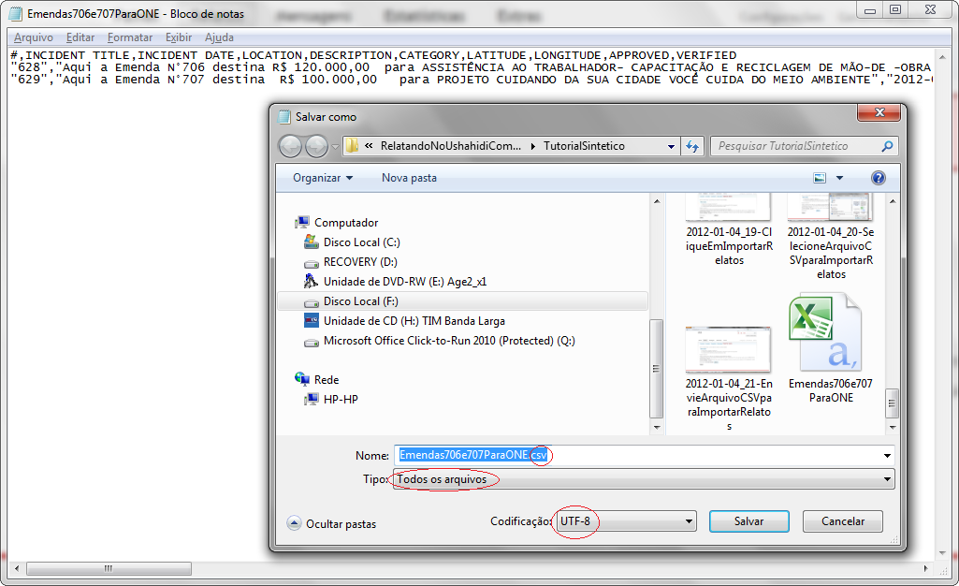
Observe que a extensão .csv deve ser digitada após o nome do arquivo, o Tipo de arquivo deve ser “Todos os arquivos” e a Codificação deve ser UTF-8 para que a importação não apresente problemas.
- Acesse o site ONE (De Olho Nas Emendas):
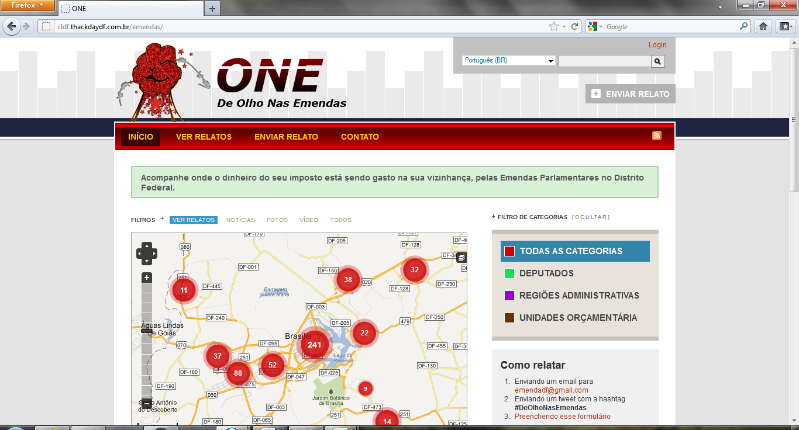
- Clique em login e acesse a àrea de autenticação do site com uma conta de administrador:

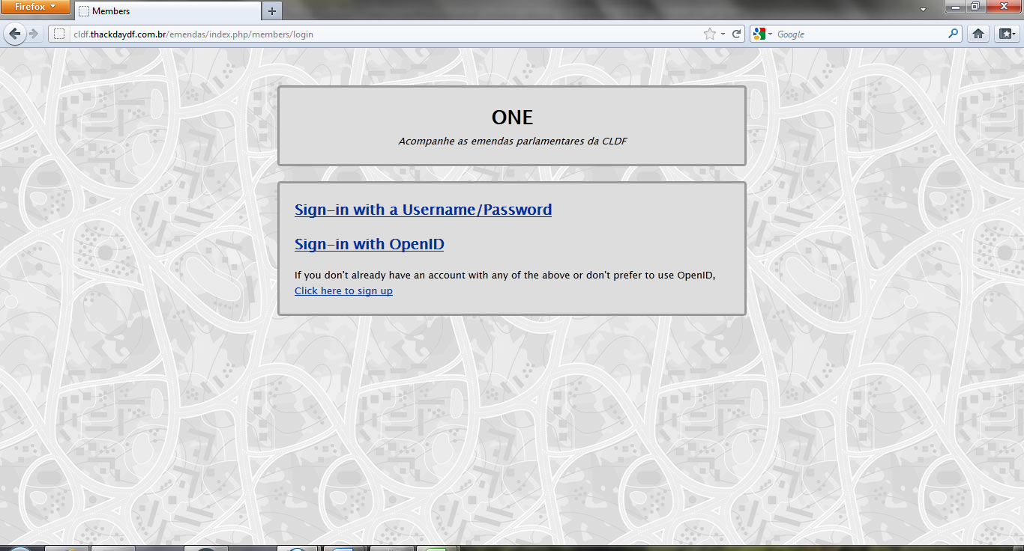

- Exemplo logando-se com nome de usuário e senha:
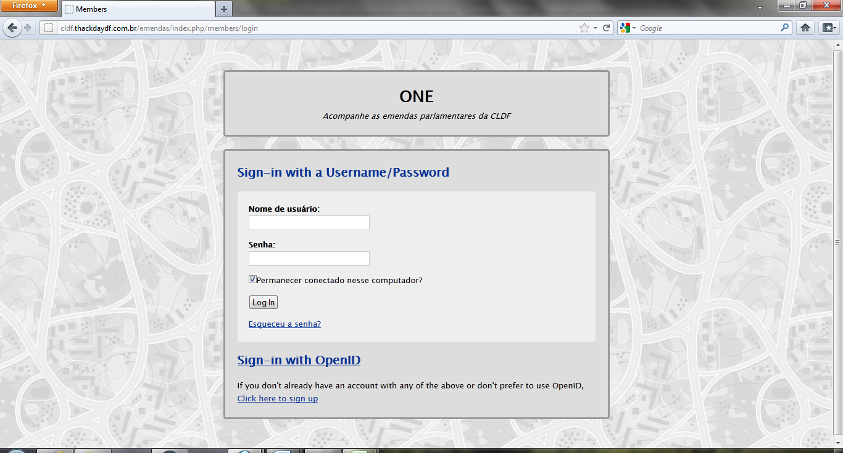

- Segue exemplo...
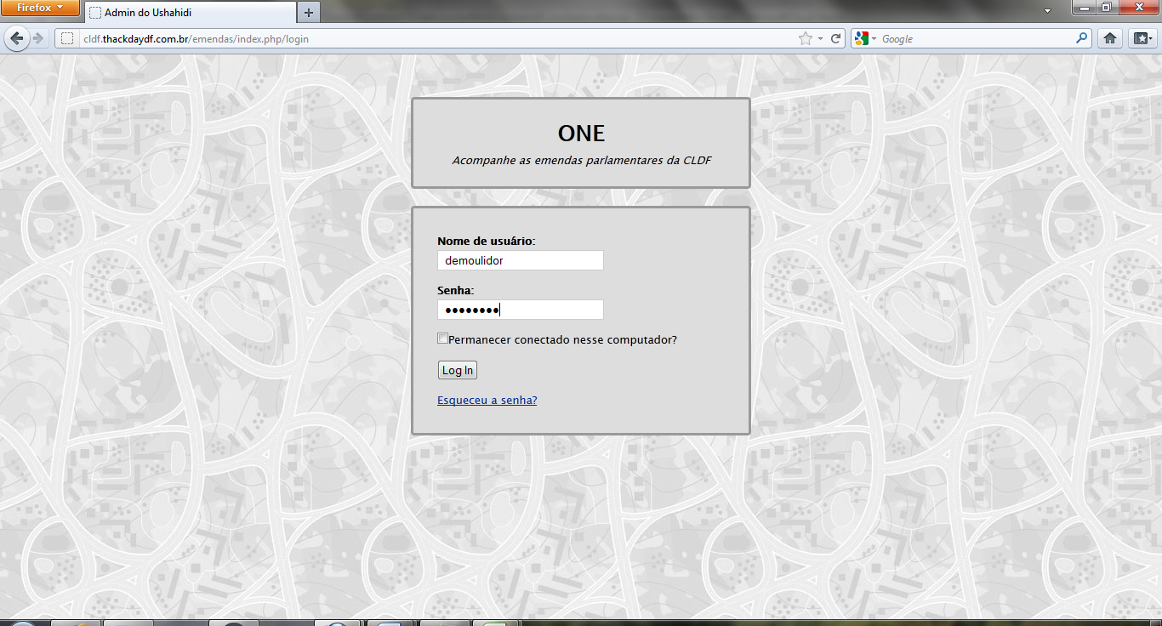

13. Digite /admin no final da URL do site ONE para acessar a àrea de administrador:
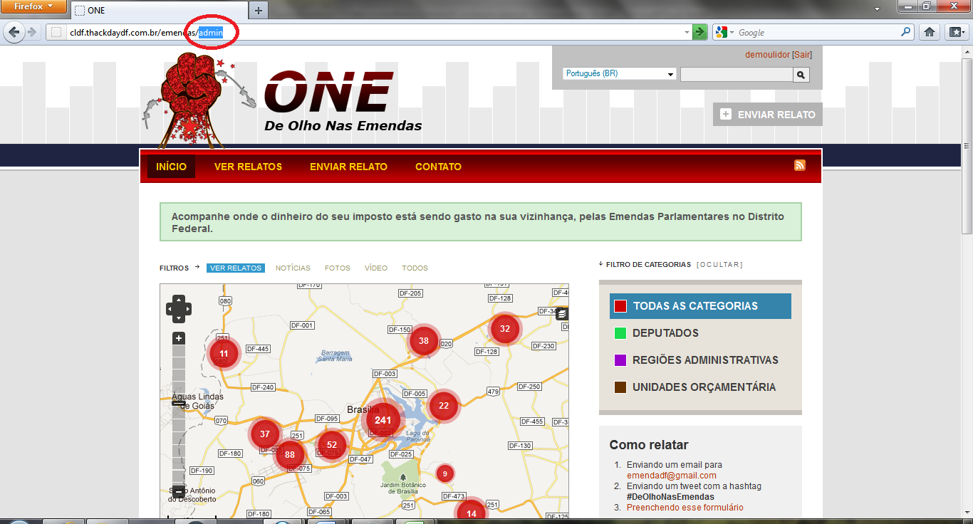

14. Estando logado no ONE como Administrador...
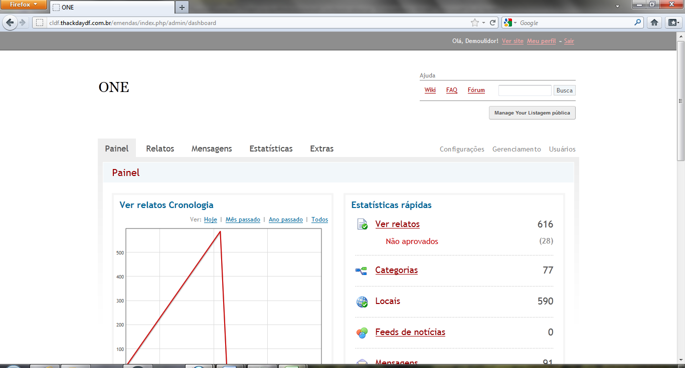

15. Acesse a aba Relatos na Área de Administrador do ONE
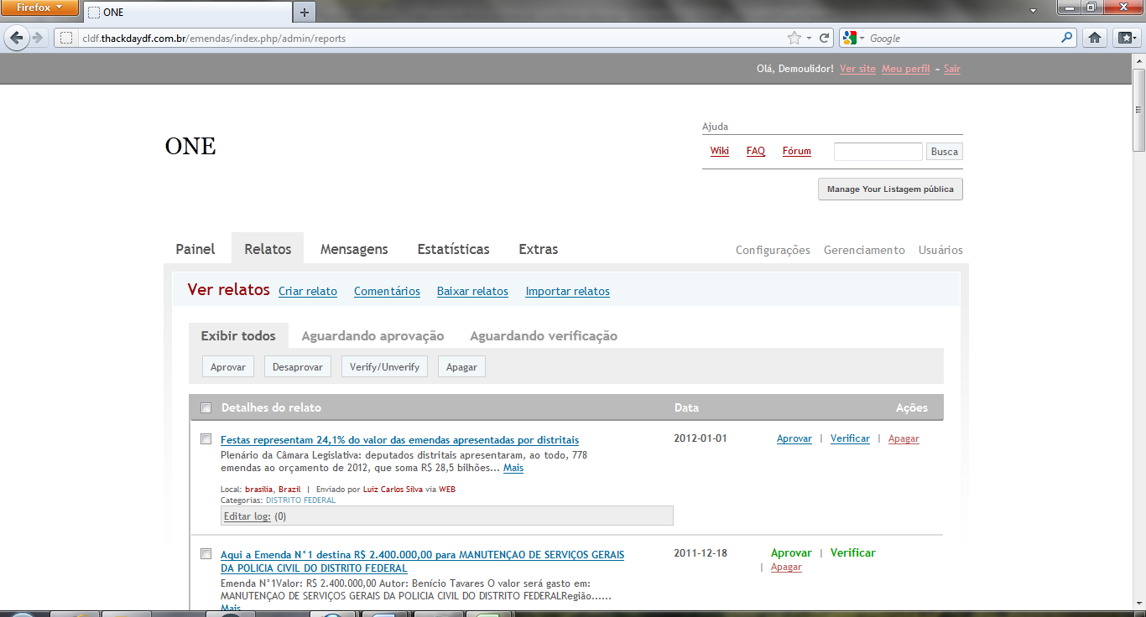

16. Clique em Importar Relatos
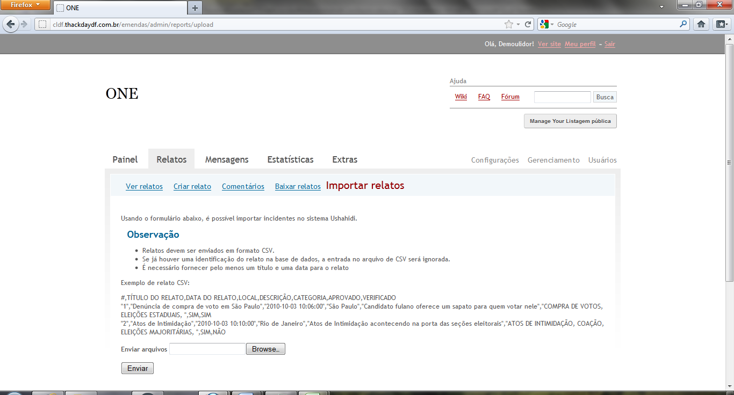

17. Clique no botão “Browse” e selecione o Arquivo CSV para Importar Relatos
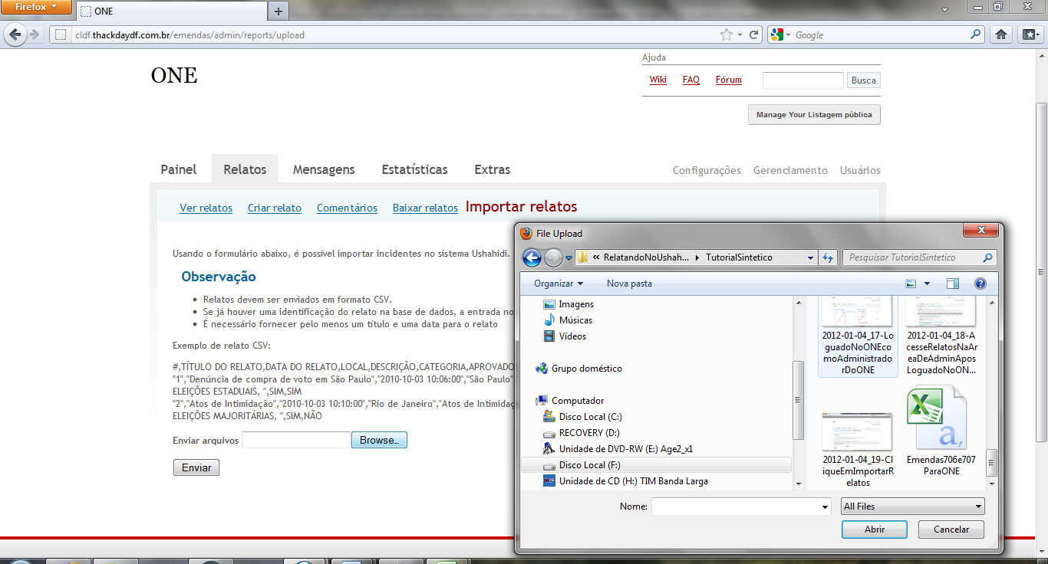

18. Clique no botão Enviar e envie o Arquivo CSV para Importar Relatos
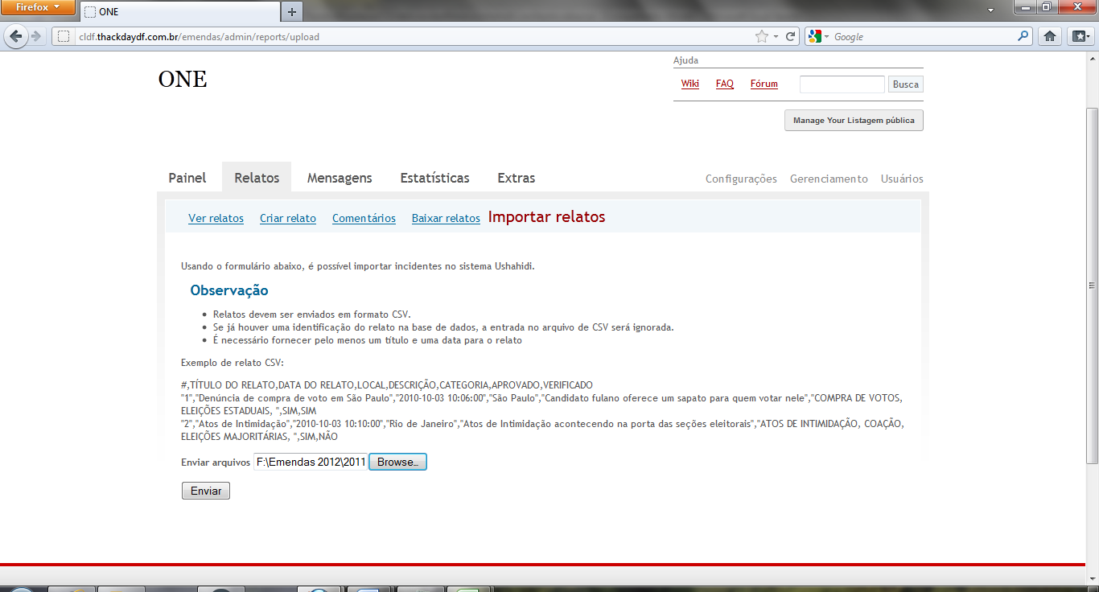

19. Pronto! O Arquivo CSV foi Importado com Sucesso como Emendas no ONE em Relatos no Ushahidi!!
